Frère René-Maurice ALLORY
Frère René-Maurice (Pierre Allory), né à Saint-Servan (Ille-et-Vilaine) le 29 octobre 1884, décédé à Josselin le 14 janvier 1988, à l'âge de 103 ans dont 87 passés dans l'Institut.
Pierre Allory naît le 29 octobre 1884, à Saint-Servan (Ille-et-Vilaine), dans une famille de marins. Son père exerce le métier extrêmement pénible et dangereux de pêcheur, à bord des grands voiliers de Saint-Malo sur les bancs de Terre-Neuve.
Pierre est élève de l'école des Frères. Un jour, son professeur lui demande ce qu'il pense devenir après l'école.
«Je voudrais être Frère comme vous», répond timidement l'élève. Et comme le maître, quelques jours après, évoque la possibilité des Nlissions, Pierre répond simplement : «J'irai où l'on m'enverra !»
Pierre Allory entre, en 1898, au juvénat de la Guerche, ensuite au noviciat de Ploêrmel. A cette époque, le temps de formation est court. Mais à relire les biographies de bien de nos Frères d'alors, il devait être efficace. Le frère René-Maurice l'a dit lui-même, dans son discours lors de sa décoration dans l'Ordre du Mérite National :
«Ce qui a marqué ma vie, c'est la formation que l'on donnait à Plermel... Cette formation et l'exemple des aînés m'ont inculqué une haute idée de la mission de l'éducation de la jeunesse, le sens véritable de l'apostolat chrétien et l'amour du devoir bien rempli.»... et, il va de soi, des convictions nettes et profondes.
2666

MÉNOLOGE 1988
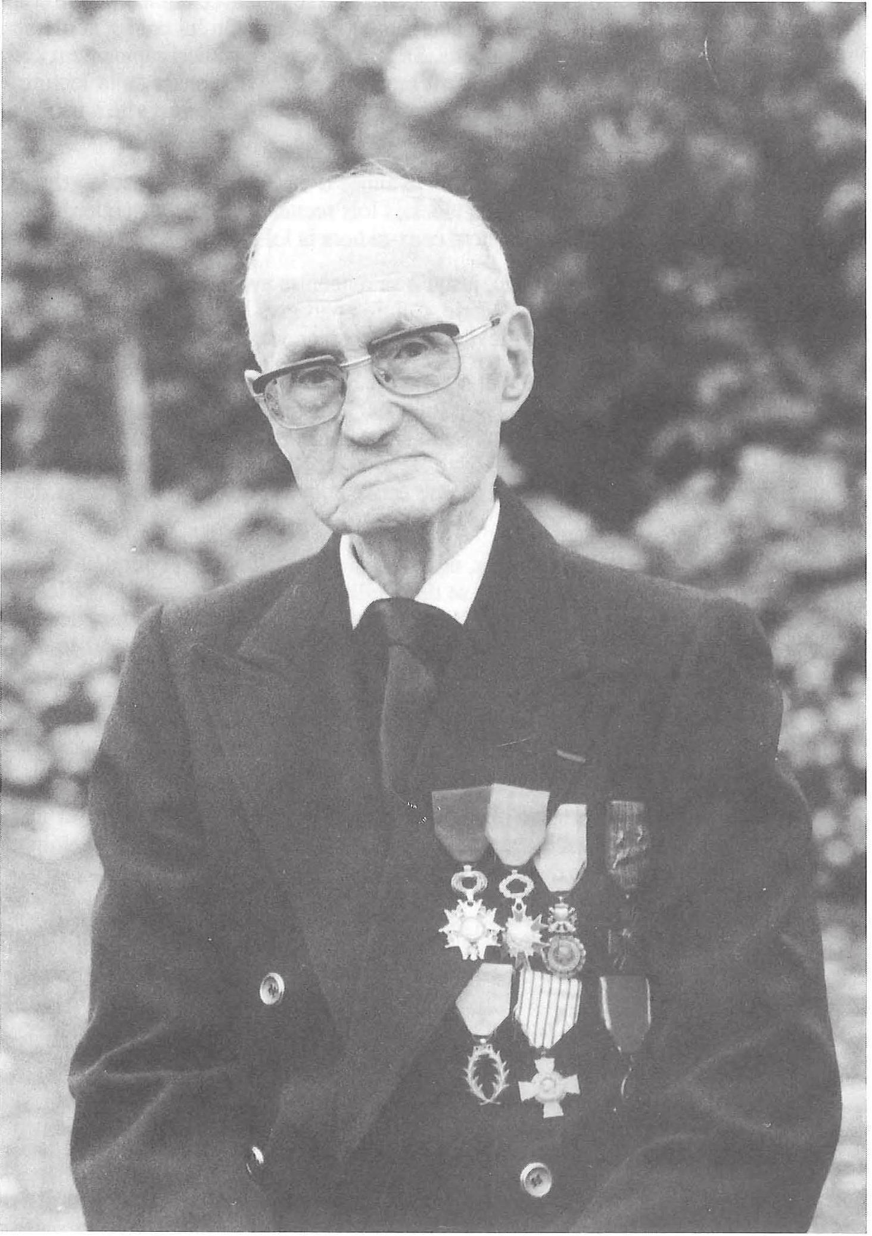
Frère René-Maurice, au jour de ses cent ans.
2667

1988 MÉNOLOGE
En 1902, muni de son brevet d'enseignement, il rejoint avec enthousiasme son premier poste de maître d'école à Montauban-de-Bretagne. On lui confie la classe des commençants avec 82 petits garçons. Sa joie de vivre conquiert rapidement ses élèves. Pour faire progresser tout ce petit monde dans les rudiments de la lecture, du calcul et de l'écriture, il faut travail et patience : le jeune Frère est vite à son affaire et heureux.
Cependant, dès la fut de cette première année d'enseignement, c'est la grande épreuve qui bouleverse le cours de sa vie. Les lois sectaires de son pays interdisent l'enseignement aux religieux et mettent ceux-ci hors la loi Ln
Pour lui, c'est le désarroi total, jusqu'à sa rencontre avec son jeune professeur du scolasticat, le frère Constantin-Marie. Celui-ci part vers l'Amérique avec un petit groupe de jeunes religieux et l'invite à les accompagner.
Son «oui» généreux le libère et c'est un jeune religieux, plein de vie et d'entrain, qui aborde l'Amérique, le 19 juillet 1903, et quelques jours plus tard les Montagnes Rocheuses. A la Mission Saint-Ignace, une année entière est consacrée à l'étude de la langue anglaise. Le frère René y excelle rapidement. L'année suivante, le frère Salvius et lui ouvrent une école pour les garçons de la tribu des Pieds-Noirs.
«Au bout de quelques semaines, note-t-il, mes petits débutants ont déjà assez de vocabulaire et de grammaire pour se débrouiller en anglais.» Ce maître efficace s'attache à ses élèves tellement différents et qui, en dehors de «la langue des Blancs», s'intéressent beaucoup plus aux galopades à travers la prairie sur le dos de poneys à demi-sauvages qu'à l'étude du calcul.
Aux vacances de 1906, tous les Frères des Rocheuses se regroupent pour leur retraite annuelle, puis pour des vacances en commun joyeuses et studieuses. Le frère René-Maurice pensait rejoindre ensuite son école chez les Pieds-Noirs.
Mais il reçoit une curieuse obédience, bien imprévue, pour l'Alaska. «J'irai où l'on m'enverra» avait-il dit, enfant... Il va rejoindre un hameau de quelques 'pauvres cabanes perdu près du cercle polaire, sur les bords du Yukon.
L'année suivante, il redescend le fleuve pour venir aider son ami le frère Constantin à la pension de Holy Cross. Avec sa verve et sa bonne plume, il a conté la vie héroïque de cette école du Grand Nord, dans des articles de la Chronique, puis dans deux chapitres qu'il a rédigés pour le frère Célestin-Auguste dans le livre consacré à la vie du Frère Constantin-Marie, et encore dans ses cahiers de souvenirs
En 1908, il est rappelé aux U.S.A., dans la Mission St Mary's, à Okanagan. Il enseigne les petits Indiens pendant deux ans et ceux-ci l'initient au combat contre les serpents à sonnettes.
En 1910, la Mission des Rocheuses est fermée et le frère René enseigne pendant deux ans, au Canada, dans le Cours Technique Commercial de la paroisse Saint-Edouard de Montréal.
2668

MÉNOLOGE 1988
En 1912, il rentre en Europe. Il retrouve le frère Constantin, maintenant maître des novices français à Bitterne. Il sera l'un de ses adjoints. Il fait merveille près des jeunes par la clarté de son enseignement et par son dynamisme joyeux.
Pour la guerre de 1914-1918, Frères et novices de Bitterne, dont le frère René-Maurice, rejoignent la France.
Il aura, comme soldat-infirmier, une conduite de dévouement héroïque dans les tranchées et les combats de première ligne. Pendant les batailles de Champagne, de la Somme, du Chemin des Dames, de Verdun, il semble presque invulnérable à ses compagnons de combat qui admirent ses sorties des tranchées sous la mitraille pour secourir blessés et mourants. Il sera pourtant blessé trois fois, heureusement sans gravité. Il reviendra de la guerre avec trois belles citations, la médaille militaire et la croix de guerre...
Il est de retour pour Pâques 1919 au Noviciat de Bitterne. Puis, en 1922, il accompagne les novices dans leur nouvelle maison de Jersey où les Supérieurs viennent d'acquérir le Collège Maritime des Pères Jésuites. Ce collège «Notre-Dame de Bon-Secours» devient la nouvelle maison générale de l'Institut et sa principale maison de formation pour la France et l'Angleterre.
Le frère René-Maurice est le directeur du Postulat pendant trois ans. Malgré le nombre, une centaine de postulants, chacun de ceux-ci se sent reconnu, compris et soutenu par le sympathique directeur.
Cependant le nouveau Maître des novices, d'un tempérament très différent, apprécie médiocrement l'influence du frère René-Maurice et obtient son déplacement.
Le frère René espérait enfin retourner en France. Le Supérieur Général le nomme en Angleterre. Bien que déçu et considérant cette obédience un peu comme une sanction, dès le lendemain matin, il est sur le bateau qui rejoint Southampton. Et, désormais, le voilà — et pour une longue période de trente-neuf ans — au service de la jeunesse anglaise, d'abord comme professeur, puis comme directeur de St Mary's College.
Pendant quatorze ans, de 1934 à 1948, comme Directeur Principal, il porte la lourde responsabilité du jeune district. Ce poste lui apporte de grandes joies et aussi son lot de douloureuses épreuves. Il a surtout souffert de l'abandon de jeunes dans lesquels il avait placé beaucoup d'espoir pour l'avenir de l'ceuvre.
Pendant les années de guerre 1939-45, il subit avec son collège les violents bombardements aériens sur Southampton. Il en a écrit les diverses péripéties dans trois articles de la Chronique.
En 1964, à quatre-vingts ans, il quitte définitivement l'Angleterre. Ses Supérieurs ont eu la délicatesse de lui offrir de résider presque dans son pays natal, près de la mer, à l'école maritime des Rimains de Cancale.
Sa compétence et sa vitalité exceptionnelles lui permettent de dispenser, pendant plusieurs années, un anglais de haut niveau aux étudiants de cette école.
2669

1988 MÉNOLOGE
Il semble avoir oublié son rôle de premier plan comme Supérieur. Il est, dans sa communauté, le plus humble des Frères. Il s'ingénie à rendre service à chacun.
En 1973, il n'enseigne plus, mais il traduit du français en anglais la «Vie de Jean de la Mennais» de 320 pages. Puis, à la demande de ses confrères et les encouragements des Supérieurs, il rédige ses souvenirs, plus de 300 pages d'une écriture serrée, ferme et bien lisible.
A quatre-vingt-quatorze ans, il entre à la Maison de Retraite des Frères de Josselin où il fera un centenaire guilleret, sans grandes infirmités et gardant une étonnante fraîcheur de mémoire.
Un homme dynamique
Quand on lit ses «Souvenirs» manuscrits ou qu'on écoute les témoignages de ceux qui l'ont connu, il semble que les mots : entrain, dynamisme, sympathie, courage, soient créés tout exprès pour caractériser l'homme entraînant et efficace que fut le frère René Allory. Un homme à l'abnégation à peine croyable, un homme de devoir, au dévouement héroïque, mais aussi un homme de foi profonde et un religieux exemplaire.
Un religieux exemplaire
En effet, on constate, entre autres, sa dévotion à l'Eucharistie, dans la chapelle en bois blanchie à la chaux de Holy Cross où il conduisait ses élèves le dimanche, comme dans les tranchées où il souffre de ne pouvoir assister chaque jour à la messe mais il ne manque aucune occasion de communier, à genoux s'il le faut dans la boue, le casque à la main, avant de franchir le parapet pour quelque geste de charité héroïque. Dans une lettre, il raconte aux novices de Bitteme comment, après une longue marche de nuit, chargé de son barda de soldat, il est présent au petit matin à la messe dans l'église du village où, allongé dans la paille d'une grange, il n'a dormi qu'un couple d'heures.
II profite de courtes permissions pour faire une récollection dans une maison religieuse, d'une autre permission plus longue, en juin 1916, pour passer en Angleterre afin de se retremper dans l'ambiance priante du noviciat et s'y replonger dans une retraite silencieuse de plusieurs jours.
Et ce n'est pas parce que les bombes et la lutte contre des débuts d'incendie l'ont privé de nombreuses heures de sommeil, qu'à l'heure habituelle, il ne se retrouve pas le premier dans l'oratoire de St Mary's College pour les exercices de piété du matin.
Comment ne pas souligner encore sa confiance en la Providence souvent redite, souvent expérimentée, sa confiance en la protection du Sacré-Cceur — il a gardé toute sa vie le petit drapeau taché de sang et de sueur qu'il avait épinglé sous son uniforme à la bataille de Verdun — sa confiance en la protection de la Vierge Marie, par exemple lors d'une évacuation de blessés sous les obus, le jour où il sait que son père et sa mère font pour lui un pèlerinage à Notre-Dame du Bois-Renou,
2670

MÉNOLOGE 1988
et encore, sa confiance en la protection du Père de la Mennais, sous les bombes à Southampton ?...
Sa foi n'est pas d'abord adhésion à des choses, à des dogmes, mais la foi qu'il a donnée à une personne, celle du Seigneur Jésus. Il a dit, dans ses souvenirs, la souffrance qu'il a éprouvée de la rencontre de gens qui édulcorent la réalité évangélique, distillent des critiques démobilisantes contre l'Église, et qui lui semblaient, dans leur suffisance, être plus protestants que les protestants parmi lesquels il a lui-même vécu de longues années.
Pour lui, comme pour le Père de la Mennais qui relisait chaque jour, jusqu'à sa mort, un chapitre de son petit catéchisme de Saint-Malo, la foi est celle du catéchisme de sa paroisse de Saint-Servan dont ses études personnelles, ses recherches, ses méditations n'ont jamais fini d'approfondir l'amoureuse clarté.
Il a dit un jour sa peur de ce qu'il serait sans doute devenu, si, dans son école et sa paroisse, on ne lui eût pas donné plus de connaissances religieuses qu'aux enfants d'aujourd'hui. On ne consacre pas sa vie à Quelqu'un qu'on ne connaît pas, ni à quelqu'un qu'on s'invente soi-même .
Sans être touché, comme trop de chrétiens d'aujourd'hui, par le doute qu'engendrent les slogans à la mode et conforté par la foi forte du Pape, il relisait les Evangiles et priait chaque page humblement.
Pour son apostolat, à Holy Cross, le frère René s'est fixé comme buts : d'une part, de donner aux garçons et aux filles, ses élèves, les connaissances indispensables pour se débrouiller dans la dure vie du Grand Nord et pour ne pas être impitoyablement exploités dans leur commerce avec les blancs ; et d'autre part, de collaborer de son mieux à en faire, dans le respect des âmes, des personnes libres et peut-être des chrétiens éclairés et convaincus.
Le programme des études est laissé à son entière initiative. Il apporte bien sûr tous ses soins à l'étude de la langue et au calcul, mais il ne néglige pas d'ouvrir les intelligences à d'autres matières. Ainsi, en l'absence de livres, il s'ingénie à composer une étude sur leur pays à l'aide de documents qu'il peut se procurer : géographie, histoire de l'Alaska... Tout cela calligraphié, illustré et polycopié par ses soins sur pâte de gélatine, suscite un réel intérêt chez ses élèves d'abord mais aussi près d'adultes...
Le confrère, l'ami
Dans cette mission au bord du Yukon, non seulement, il s'est senti utile aux enfants des peuples de ces régions désolées, mais aussi, d'une façon plus intime, à son confrère et ami, le frère Constantin, qui avait beaucoup souffert de son isolement pendant les deux années précédentes.
Le frère Constantin, «un saint religieux» disent ceux qui ont vécu avec lui, d'une vie intérieure intense, avait une âme particulièrement sensible. Déjà humilié souvent pour son anglais maladroit, il s'est senti mal accepté à Holy Cross par le Directeur de l'école. Celui-ci, un Frère Jésuite très infatué de lui-même, appréciait peu ses subordonnés, particulièrement ce Frère Constantin, modeste, réservé, à l'an-
2671

1988 MÉNOLOGE
glais médiocre, dont on ne pouvait faire tout au plus qu'un surveillant. Son comportement envers ce dernier fut dur, humiliant. Il alla jusqu'à négliger de poster les lettres du Frère et tarder des semaines à lui remettre celles qui lui arrivaient des Supérieurs, alors que le frère Constantin les attendait avec tant d'impatience .
Un tempérament moins solide aurait risqué une dépression définitive, dans ces circonstances exceptionnelles de lieu, de climat, d'isolement.
Pendant son séjour à Holy Cross, le frère René a ressenti et partagé profondément le bonheur retrouvé de son ami. Aussi, quand il reçoit l'ordre de rentrer aux Montagnes Rocheuses, il envoie un télégramme au Supérieur :«de grâce, ne laissez pas seul le frère Constantin.»
Et, puisqu'il faut obéir, il part le coeur lourd à la pensée que son confrère allait retomber dans sa terrible solitude.
En fait, le frère Constantin sera rappelé en Europe dès l'année suivante. Le centenaire
Le frère René-Maurice est le premier Frère de la Congrégation à avoir atteint et nettement dépassé les cent ans. Il n'est pas sûr que son record de longévité soit prochainement égalé, ni surtout sa vigueur aux jours de ses cent ans.
On lui fit fête à Ploérmel et à Josselin pour son centième anniversaire. Il étonna tous les convives par la finesse de ses réparties et la fraîcheur de sa mémoire.
La cent troisième année vit ses facultés s'obscurcir. Aux personnes qui le soignaient, il ne savait que murmurer : merci ! merci !
Le frère René-Maurice meurt le 14 janvier 1988. Une vie longue, laborieuse, pleinement réussie !
Frère Albert Métayer
D'après une biographie détaillée manuscrite et les propres écrits du Frère René-Maurice.

